المستوى : أولى متوسط المدة : ساعة واحدة
اختبار الثلاثي الثاني مادة الإعلام الآلي
التمرين الأول: عرف معالج النصوص Word (2 ن)
التمرين الثاني: أملأ الطبقات بما يلي: (9ن)
شريط القوائم - شريط الأدوات - شريطا التمرير - المسطرة الأفقية - المسطرة العمودية - شريط الرسم - شريط العنوان - مشيرة بداية الكتابة - شريط المعلومات
..........1...........
...........2..........
...........3..........
...........6...........
............5............
...........4............
..........7.............
............9................

................8................
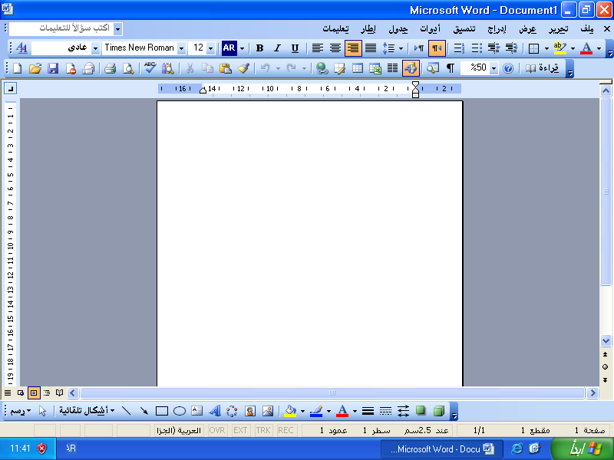

التمرين الثالث: أختر الأداة المناسبة لكل عملية ( أكتب الرقم ) (9 ن)
- حجم الخط : ................
- حفظ : ................
- تسطير : .................
- لون الخط : ................
- توسيط : .................
- تعداد رقمي : .................
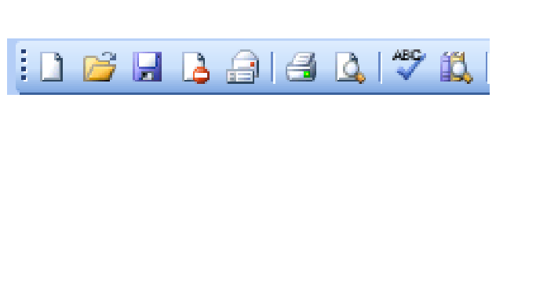
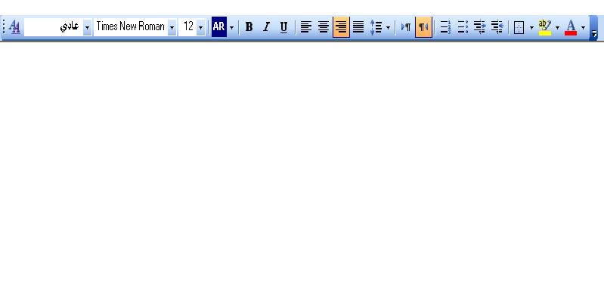
1
3
4
6
2
54

تصحيح الاختبار

التمرين الأول :
معالج النصوص هو برنامج يسمح بكتابة نص و تخزينه في القرص و فتحه عند الحاجة لقراءته أو تغيير محتواه، كما يسمح بتنسيق النص و طبعه على الورق.
التمرين الثاني :
- شريط العنوان
- شريط القوائم
- شريط الأدوات
- - شريطا التمرير
- شريط الرسم
- شريط المعلومات
- المسطرة الأفقية
- مشيرة بداية الكتابة
- المسطرة العمودية
التمرين الثالث :
- حجم الخط : 5
- حفظ : 6
- تسطير : 4
- لون الخط : 1
- توسيط : 3
- تعداد رقمي : 2

